«Зият» интеллектуалды ойыны
(5-6 сыныптарға арналған)
Мақсаты: Оқушылардың ұлы тұлғалар туралы түсініктерін кеңейту. Тіл байлықтарын, есте сақтау, ойлау қабілеттерін, ой-өрісін дамыту. Білімге деген ынталарын, құштарлықтарын арттыру.
Сабақтың түрі:ойын сабақ
Көрнекілігі: слайд
Өткізілу орны: zoom платформасы

Ойынның барысы:
I.Ұйымдастыру кезеңі
— Қайырлы күн, құрметті ұстаздар мен оқушылар. «Зият» интеллектуалды ойынына қош келдіңіздер!
Бүгінгі ойын қазақ халқының ұлы тұлғалары Абай Құнанбайұлы мен Ыбырай Алтынсаринге арналмақ.

Ойынға 5-6 сынып оқушыларынан құралған 2 топ қатысады:
1 топ-5сынып оқушылары.
2 топ-6 сынып оқушылары.

Ойын 4 кезеңнен тұрады: 2 слайд
I кезең “Кім көп біледі?”
II кезең “Кім туралы?”
III кезең “Ойлан, тап!”
IV кезең “Өлең-сөздің патшасы”

I кезең “Кім көп біледі?” деп аталады.

Оқушылар ұяшықтарды таңдау арқылы сұрақтарға жауап береді. 4 слайд
СҰРАҚТАР: 5-10 слайдтар
1.Абайдың әкесінің есімі кім?
2.Абайды әлемге танытқан кім?
3.Абай ел билеу ісіне неше жасынан араласты?
4.Балалар әдебиетінің атасы кім?
5.Ыбырай қай жерде дүниеге келді?
6.Ыбырай Алтынсарин қайда оқыды?

II кезең “Кім туралы?” Екі топқа екі мәтін беріледі. Мәтіндерді мұқият оқып кім туралы екенін табу керек. Ол үшін оқушылар секция залына жіберіледі. Оқушылар мәтіндерді фотоға түсіріп, секция залында берілген мәтінді оқып, талдайды. 11 слайд

МӘТІНДЕР 12 слайд
1-мәтін
Көрнекті ағартушы-педагог, жазушы, этнограф, фольклоршы, қоғам қайраткері, балалар әдебиетінің атасы.
1841 жылы 20 қазанда Қостанай облысы, Қостанай ауданында ауқатты отбасында дүниеге келген. Әкесі ерте қайтыс болғандықтан, ол атасы Балқожа бидің тәрбиесінде өскен.
Балқожа би немересін 1850 жылы Орынбор шекара комиссиясының қазақ балалары үшін ашылған жетіжылдық мектебіне оқуға береді.
Мектепті аяқтап, Орынбор шекара Комиссиясына тілмаш болып қызмет атқарады

2-мәтін
Ұлы ақын, ағартушы. Шығыс Қазақстан облысы, Шыңғыс тауының бауырында дүниеге келді. Ол ауыл молдасынан оқып жүрген кішкентай кезінен-ақ зеректігімен көзге түседі. Кейін ол Семей қаласында 3 жылдық медресе тәрбиесін алады.
Көпті көрген әжесінің Зеренің тәрбиесінде болды. Шешесі Ұлжан да ақылды ананың бірі болған. Әкесі орта жасқа келгенде атқа мініп, ел билеу жұмысына араласқан.

-Оқушылар секция залында мәтінмен жұмыс жасап болғанша, көрерменмен ребус шешіп көрейік.
-Слайдқа назар аударыңыздар!
РЕБУС 13 слайд

ТЕКСЕРЕЙІК «Ұлыстың ұлы күні құтты болсын!» 14 слайд

III кезең “Ойлан, тап!” деп аталады. Ыбырай Алтынсариннің «Әке мен бала» әңгімесі бойынша екі топқа бірдей тапсырма беріледі.Оқушыларға мәтін мен суреттер шатастырылып беріледі. Әр топ мәтін бөліктері мен суреттерді дұрыс сәйкестендіруі керек. (Топтар секция залына жіберіледі.) 15 слайд

Әке мен бала 16 слайд
Бір адам он жасар баласын ертіп, егіннен жаяу келе жатса, жолда қалған аттың бір ескі тағасын көріп, баласына айтты:  —Анау тағаны, балам, ала жүр. | 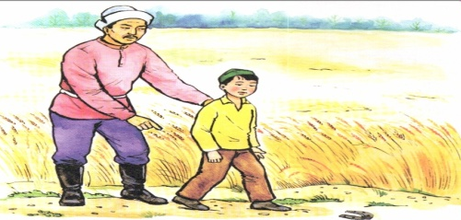
Бала әкесіне:  — Сынып қалған ескі тағаны алып неғылайын.  Әкесі үндемеді, тағаны өзі иіліп алды да, жүре берді. | 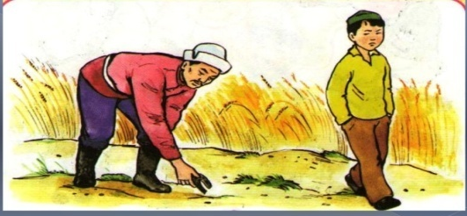
Қаланың шетінде темірші ұсталар бар екен, соған жеткен соң, әкесі қайырылып, манағы тағаны соларға үш тиынға сатты. | 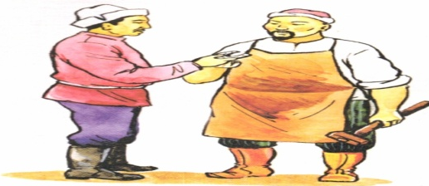
Одан біраз жер өткен соң, шие сатып отырғандардан ол үш тиынға бірталай шие сатып алды. | 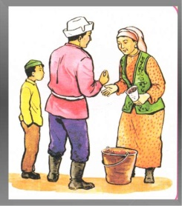
Сонымен, шиені орамалына түйіп, шетінен өзі біреуін жеп, баласына қарамай, аяңдап жүре берді. Біраз жер өткен соң, әкесінің қолынан бір шие жерге түседі. Артында келе жатқан бала жерге түскен шиені жалма-жан жерден алып, аузына салды. | 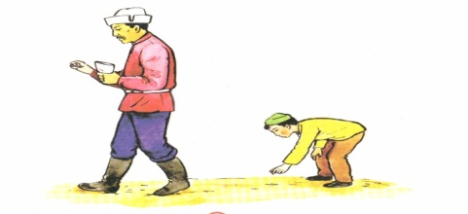

-Топтар дайындалып болғанша көрермендермен ойын ойнаймыз.
Көрерменмен ойын. Мақал-мәтелдердің жалғасын тап! 17 слайд
Отан - туған елдей ел болмас.
Отансыз адам, білімсіз-күнің жоқ.
Туған жердей жер болмас, ормансыз бұлбұл.
Оқусыз -білім жоқ, отбасынан басталады.

ТЕКСЕРЕЙІК! Мақалдардың дұрыс,бұрыс құрастырылғанын тексеру. 18 слайд

(ТОПТАР ӨЗ ЖАУАПТАРЫН ОРТАҒА САЛАДЫ)
(ЖАУАПТАРДЫ ТЕКСЕРУ) 19 слайд

IV кезең “Өлең-сөздің патшасы” Әр топқа өлең беріледі. Оқушылар өлеңді мұқият оқып, авторы мен тақырыбын анықтаулары керек. 20 слайд
Оқушылар өлеңдердің авторын,тақырыбын анықтап мәнерлеп оқиды. 21 слайд
6 сынып
Ақ киімді, денелі, ақ сақалды,
Соқыр мылқау танымас тірі жанды.
Үсті-басы ақ қырау түсі суық,
Басқан жері сықырлап келіп қалды.
Демалысы - үскірік аяз бен қар,
Кәрі құдаң - қыс келіп, әлек салды.
Ұшпадай бөркін киген оқшырайтып,
Аязбенен қызарып ажарланды.
Бұлттай қасы жауып екі көзін,
Басын сіліксе, қар жауып, мазаңды алды.
Бурадай бұрқ-сарқ етіп долданғанда,
Алты қанат ақ орда үй шайқалды.

5 сынып
Өнер - білім бар жұрттар
Тастан сарай салғызды;
Айшылық алыс жерлерден,
Көзіңді ашып - жұмғанша,
Жылдам хабар алғызды.
Аты жоқ құр арбаны
Мың шақырым жерлерге,
Күн жарымда барғызды.
Адамды құстай ұшырды;
Мал істейтін жұмысты
От пен суға түсірді;
Отынсыз тамақ пісірді,
Сусыздан сусын ішірді.
Теңізде жүзді балықтай,
Дүниені кезді жалықпай,
Білгендерге осылар
Бәрі - дағы анықтай,
Білмегенде танықтай;

Ойын қорытындысы: Әділ қазылар алқасы ойын қорытындысын шығарады.

-Ойнымыз өз мәресіне жетті. Білімді, парасатты, ұшқыр ойлы шәкіртттеріміз көп болын! Сау болыңыздар!

